
財團法人罕見疾病基金會
南區全方位家庭支持課程(二)
『初步急救入門』講座報名簡章

親愛的病友及照顧家屬們：
根據統計，當心臟及呼吸處於停止狀態時，人的腦細胞於四分鐘時開始死亡，且在十分鐘後幾乎無法挽回腦死的悲劇，急救的黃金時間可能在慌亂不知所措中，一分一秒的流失掉，最後造成永久性的傷害不免令人遺憾，因此人人都應具備CPR心肺復甦術的技能。心肺復甦術是一般人最熟悉也是最基礎的急救訓練，此次課程除了課堂講解、實地操作演練外，還會教授呼吸道異物梗塞的緊急處理，以及AED(自動體外電擊器)之使用。歡迎南區罕病朋友們踴躍報名參加。
辦理單位：主辦單位-財團法人罕見疾病基金會
協辦單位-成大醫院遺傳諮詢中心
活動日期：103年04月19日(六) 13:10-16:30。
活動地點：成大醫院門診大樓四樓401會議室（台南市北區勝利路138號）
報名資格：南區罕見疾病病友及家屬。
課程內容：

時 間 | 內 容 | 講師
13：10-13：30 | 報到、開場引言
13：30-14：50 | 心肺復甦術及  異物哽塞急救講解 | 成功大學醫學院附設醫院  小兒科 王玠能 醫師
14：50-15：00 | 休息時間 | 成功大學醫學院附設醫院  小兒科 王玠能 醫師
15：00-16：10 | 自動體外心臟去顫器(AED)講解及示範、急救技能示教 | 成功大學醫學院附設醫院  小兒科 王玠能 醫師
16：10-16：30 | 大合照(賦歸)
報名時間：即日起至103.04.11為止(以報名順序計名，額滿為止)
報名方式：
1、電話：07-229-8311分機13，醫療服務專員吳文欣小姐。
2、傳真：07-229-9095，務必來電確認。
3、郵寄：800-45高雄市新興區民生一路206號9F3，務必來電確認。

【交通方式】
◎搭乘台鐵：抵達台南車站，由後站出口，沿大學路至勝利路左轉步行約10分鐘即可抵達成大醫院大門口。
◎搭乘高鐵：抵達高鐵台南站走出二樓出口後，左轉經通廊或至一樓大廳1號出口前往台鐵沙崙站，搭乘台鐵區間車前往台南火車站，由火車站後站出口，沿大學路至勝利路左轉步行約10分鐘即可抵達成大醫院大門口。
◎自行開車：
ø南下：中山高速公路南下→於永康交流道下高速公路→走中正南路(西向)往台南市區→轉中華路→達小東路口右轉(西向)直走→可抵成大醫學院大門口。
ø北上：中山高速公路北上→於仁德交流道下高速公路→走東門路(西向)往台南市區→
東門路過長榮路遇勝利路右轉即可抵成大醫院大門口。
位置圖
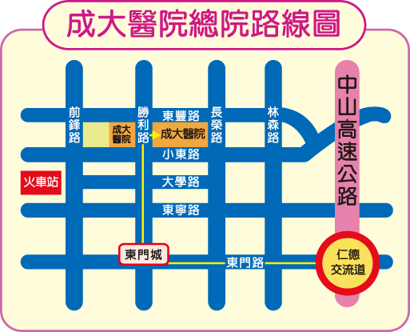
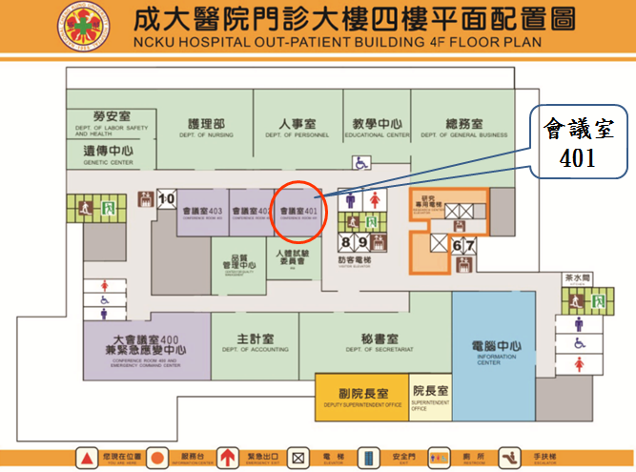

財團法人罕見疾病基金會
南區全方位家庭支持課程(二)
『初步急救入門』講座報名表

基本資料 | 病友姓名： | 性別 | □男 □女
基本資料 | 病友姓名： | 疾病名稱
基本資料 | 病友姓名： | 年齡
基本資料 | 輔具使用：□無 □輪椅 □電動輪椅 □其他：________________
其他家屬是否參與課程 | □否 □是，______人  (一家庭包含病友以4人為限，請註明姓名及與病友關係)
其他家屬是否參與課程 | 姓名： 與病友關係：
其他家屬是否參與課程 | 姓名： 與病友關係：
其他家屬是否參與課程 | 姓名： 與病友關係：
聯絡電話 |  | 行動電話
通訊地址 | □□□
※對課程的期待或其他需協助事項：

報名方式：

1、電話：07-229-8311分機13，醫療服務專員吳文欣小姐。
2、傳真：07-229-9095，務必來電確認。
3、郵寄：800-45高雄市新興區民生一路206號9F3，務必來電確認。
報名時間：即日起至103.04.11為止(以報名順序計名，額滿為止)
注意事項：
1、為響應環保，請自備環保杯。
2、本活動免費提供茶點，歡迎踴躍參加!

